|  |  |  |  |  |
| --- | --- | --- | --- | --- |
|  | Организация Объединенных Наций | | ECE/TRANS/WP.29/2023/109 | |
| _unlogo | | **Экономический  и Социальный Совет** | | Distr.: General  29 August 2023  Russian  Original: English |

**Европейская экономическая комиссия**

Комитет по внутреннему транспорту

**Всемирный форум для согласования правил  
в области транспортных средств**

**Сто девяносто первая сессия**

Женева, 14–16 ноября 2023 года

Пункт 4.8.5 предварительной повестки дня

**Соглашение 1958 года:  
Рассмотрение проектов поправок к существующим  
правилам ООН, представленных GRSP**

Предложение по поправкам серии 04 к Правилам № 129 ООН (усовершенствованные детские удерживающие системы)

Представлено Рабочей группой по пассивной безопасности[[1]](#footnote-1)\*

Воспроизведенный ниже текст был принят Рабочей группой по пассивной безопасности (GRSP), на ее семьдесят третьей сессии (ECE/TRANS/WP.29/GRSP/73, пункты 22–35). В его основу положены документы ECE/TRANS/WP.29/GRSP/2023/13 с поправками, содержащимися в приложении VIII к докладу, ECE/TRANS/WP.29/ GRSP/2023/11 с поправками, содержащимися в приложении VIII к докладу, и ECE/TRANS/WP.29/GRSP/2023/14 с поправками, содержащимися в пункте 35 доклада. Этот текст представляется Всемирному форуму для согласования правил в области транспортных средств (WP.29) и Административному комитету (AC.1) для рассмотрения на их сессиях в ноябре 2023 года.

*Ссылку на Сводную резолюцию о конструкции транспортных средств (СР.3.) по всему тексту Правил ООН* изменить следующим образом:

«В соответствии с определениями, содержащимися в Сводной резолюции о конструкции транспортных средств (СР.3 2.), документ ECE/TRANS/WP.29/78/Rev.7 — <https://unece.org/transport/standards/transport/vehicle-regulations-wp29/resolutions>».

*Пункт 2.12* изменить следующим образом:

«2.12 “*Устройство ограничения углового перемещения*” означает устройство, предназначенное для ограничения углового перемещения усовершенствованной детской удерживающей системы при столкновении транспортного средства и в случае УДУС размера i включающее:

a) лямку верхнего страховочного троса или

b) опору,

которая соответствует требованиям настоящих Правил и установлена на системе креплений ISOFIX и креплениях верхнего страховочного троса ISOFIX либо смонтирована на контактной поверхности пола транспортного средства в соответствии с требованиями Правил № 14 ООН или Правил № 145 ООН.

“Устройство ограничения углового перемещения” для усовершенствованной детской удерживающей системы для “конкретного транспортного средства” может включать верхний страховочный трос, опору, лямку(и) нижнего страховочного троса или любое иное средство, способное ограничивать угловое перемещение».

*Пункт 2.14* изменить следующим образом:

«2.14 “*Ослабляющее натяжение приспособление*” означает систему, разблокирующую устройство, регулирующее и поддерживающее натяжение лямки верхнего страховочного троса ISOFIX или лямки(лямок) нижнего страховочного троса».

*Включить новые пункты 2.63–2.63.6* следующего содержания:

«2.63 “*Крепление нижнего страховочного троса (КНСТ)*” означает крепление, расположенное на направляющих сиденья транспортного средства или смонтированное на полу транспортного средства или вблизи него, с которым может соединяться скоба нижнего страховочного троса или в которое она может быть встроена. Скоба нижнего страховочного троса может включаться в официальное утверждение транспортного средства или не включаться в него.

2.63.1 “*Нижний страховочный трос*” означает тип устройства ограничения углового перемещения, предназначенного для ограничения углового перемещения в заднем направлении УДУС, устанавливаемой против направления движения.

2.63.2 “*Лямка нижнего страховочного троса*” означает лямку (или ее эквивалент), соединяющую заднюю часть УДУС для конкретного транспортного средства с креплением нижнего страховочного троса транспортного средства и оснащенную регулировочным устройством, ослабляющим натяжение приспособлением и соединителем нижнего страховочного троса.

2.63.3 “*Соединитель нижнего страховочного троса*” означает приспособление, предназначенное для крепления к скобе нижнего страховочного троса.

2.63.4 “*Крюк нижнего страховочного троса*” означает соединитель, обычно используемый для крепления лямки нижнего страховочного троса к скобе нижнего страховочного троса и имеющий те же размеры, что и крюк верхнего страховочного троса ISOFIX, изображенный на рис. 3 приложения 4 Правил № 145 ООН.

2.63.5 “*Скоба нижнего страховочного троса*” означает скобу, которая соединяется с креплением нижнего страховочного троса или встроена в него.

2.63.6 “*Типовая скоба нижнего страховочного троса*” означает скобу, поставляемую изготовителем УДУС вместе с УДУС и предназначенную для соединения под направляющей переднего сиденья с углублением, обозначаемым как КНСТ, в соответствии с указаниями изготовителя транспортного средства».

*Пункт 3.2.2* изменить следующим образом:

«3.2.2 заявитель указывает вид заявки:

a) заявка на усовершенствованные детские удерживающие системы размера i, или

b) заявка на усовершенствованную детскую удерживающую систему ISOFIX для конкретного транспортного средства, или

c) заявка на усовершенствованную детскую удерживающую систему типа “бустерное сиденье размера i”, или

d) заявка на усовершенствованную детскую удерживающую систему типа “бустерное сиденье” для конкретного транспортного средства, или

e) заявка на универсальные усовершенствованные детские удерживающие системы с ремнем, или

f) заявка на усовершенствованную детскую удерживающую систему с ремнем для конкретного транспортного средства, или

g) заявка на усовершенствованную детскую удерживающую систему типа “универсальная бустерная подушка”, или

h) заявка на усовершенствованную детскую удерживающую систему типа “бустерная подушка” для конкретного транспортного средства, или

i) любое сочетание вариантов а), b), с), d), g) и h) в той мере, в какой они удовлетворяют требованиям пунктов 5.4.2.2, 6.1.2 и 6.1.3, при наличии только одного направления движения ремня[[2]](#footnote-2)2, или

j) любое сочетание вариантов с), d), e), f), g) и h) в той мере, в какой они удовлетворяют требованиям пунктов 5.4.2.2, 6.1.2 и 6.1.3, при наличии только одного направления движения ремня**2** и при условии, что бустерное сиденье и бустерная подушка не оснащены соединителями ISOFIX».

*Включить новый пункт 3.5* следующего содержания:

«3.5 на УДУС не может проставляться более одного номера официального утверждения. Это положение не применяется в случае утверждения модуля, являющегося составной частью различных УДУС».

*Включить новый пункт 4.6.4* следующего содержания:

«4.6.4 На УДУС должны наноситься только официально утвержденные по типу указатели направления движения ремня. Эти официально утвержденные по типу указатели направления движения ремня должны быть зеленого цвета, использование для них любого иного цвета не допускается. Никакие иные указатели направления движения ремня не допускаются».

*Пункт 5.4.1.1, ссылка на сноску 2*, изменить нумерацию сноски на 3.

*Пункт 6.1.3.6, ссылка на сноску 3*, изменить нумерацию сноски на 4.

*Пункт 6.3.5, ссылка на сноску 4*, изменить нумерацию сноски на 5.

*Пункт 7.2.4.3.4, ссылка на сноску 5*, изменить нумерацию сноски на 6.

*Пункт 4.14* изменить следующим образом:

«4.14 Дополнительная маркировка

При помощи пиктограмм и/или текста может передаваться нижеследующая информация. Маркировка должна указывать:

...

c) при помощи одного или нескольких из следующих обозначений должны быть указаны местоположение и при необходимости направление движения верхних страховочных тросов, нижних страховочных тросов либо других средств, ограничивающих угловое перемещение усовершенствованной детской удерживающей системы, для применения которых требуются конкретные действия со стороны пользователя:

»

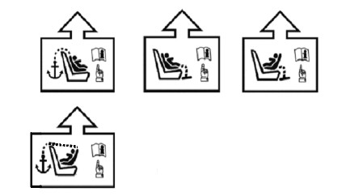

*Пункт 6.3.4.1* изменить следующим образом:

«6.3.4.1 Соединитель верхнего страховочного троса

В качестве соединителя верхнего страховочного троса используют крюк верхнего страховочного троса ISOFIX, изображенный на рис. 3 с), либо аналогичные устройства, соответствующие изображению, приведенному на рис. 3 с). Этот же соединитель также используется в качестве крюка нижнего страховочного троса (если это применимо, см. пункт 6.3.6)».

*Включить новый пункт 6.3.4.2.1* следующего содержания:

«6.3.4.2.1 Лямки верхнего страховочного троса ISOFIX должны отвечать требованиям, указанным в пунктах 6.7.4.2–6.7.4.4».

*Пункты 6.3.4.2.1–6.3.4.2.2 (прежние),* изменить нумерацию на 6.3.4.2.2–6.3.4.2.3.

*Пункт 6.3.4.2.2* изменить следующим образом:

«6.3.4.2.2 Индикатор натянутого состояния

Лямку верхнего страховочного троса ISOFIX или усовершенствованную детскую удерживающую систему ISOFIX оборудуют приспособлением, указывающим, что лямка находится в полностью натянутом состоянии. Это приспособление может быть элементом устройства регулировки и ослабления натяжения, и оно должно соответствовать требованиям, изложенным в пункте 6.7.2».

*Пункт 6.3.4.2.3 (прежний)*, изменить нумерацию на 6.3.4.2.4 и изменить следующим образом:

«6.3.4.2.4 Габариты

Габариты крюков верхнего страховочного троса/крюков нижнего страховочного троса ISOFIX указаны на рис. 3 с).

...

Рис. 3 с)  
Габариты соединителя верхнего страховочного троса или нижнего страховочного троса ISOFIX (типа крюк) …………»

*Пункт 6.3.5*, изменить следующим образом:

«6.3.5 Предписания в отношении опоры и ступни опоры УДУС размера i, а также УДУС, предназначенных для конкретного транспортного средства, которые подвергают испытанию на испытательном стенде согласно положениям пункта 6.6.4.1.2.1.

Эти опоры должны во всех положениях, предусмотренных для использования (например, в случае крепления, регулируемого по длине, основания и т. д. в наименее и наиболее выдвинутом положении), отвечать предписаниям в отношении геометрических характеристик, указанным в настоящем пункте и его подпунктах.

…»

*Включить новые пункты 6.3.6–6.3.8* следующего содержания:

«6.3.6 Технические требования к лямкам нижнего страховочного троса усовершенствованной детской удерживающей системы с ремнем, предназначенной для конкретного транспортного средства

6.3.6.1 Лямки нижнего страховочного троса должны отвечать требованиям, указанным в пунктах 6.7.4.2–6.7.4.4.

6.3.6.2 Длина лямки нижнего страховочного троса

Длина лямки нижнего страховочного троса усовершенствованной детской удерживающей системы должна составлять не менее 900 мм, включая соединитель нижнего страховочного троса.

6.3.6.3 Индикатор натянутого состояния нижнего страховочного троса

Лямку нижнего страховочного троса усовершенствованной детской удерживающей системы оборудуют приспособлением, указывающим, что лямка находится в полностью натянутом состоянии. Это приспособление может быть элементом устройства регулировки и ослабления натяжения, и оно должно соответствовать требованиям, изложенным в пункте 6.7.2.

6.3.6.4 Втягивающее устройство нижнего страховочного троса

Вместо устройства для регулировки и ослабления натяжения нижнего страховочного троса и индикатора натянутого состояния может использоваться автоматически блокирующееся втягивающее устройство. В этом случае втягивающее устройство должно отвечать требованиям, указанным в пункте 6.7.3.1.

6.3.6.5 Габариты

Габариты соединителей нижнего страховочного троса (типа крюк) указаны в пункте 6.3.4.2.4, рис. 3 c).

6.3.7 Технические требования к типовой скобе нижнего страховочного троса и крепежному материалу (для случаев, когда изготовитель транспортного средства предоставляет типовые крепления).

6.3.7.1 Типовые скобы нижнего страховочного троса, предоставляемые изготовителем детского удерживающего устройства, должны поставляться вместе с инструкциями по установке, в которых указывается предусмотренный крутящий момент и содержится предупреждение о том, что установку должен осуществлять только квалифицированный персонал.

6.3.7.2 Габариты скобы:

а) размеры типовой скобы нижнего страховочного троса должны соответствовать размерам, указанным на рис. 3 f);

b) внешние края скобы нижнего страховочного троса должны быть по меньшей мере скруглены.

Рис. 3 f)  
Типовая скоба нижнего страховочного троса

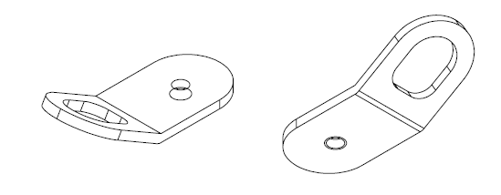

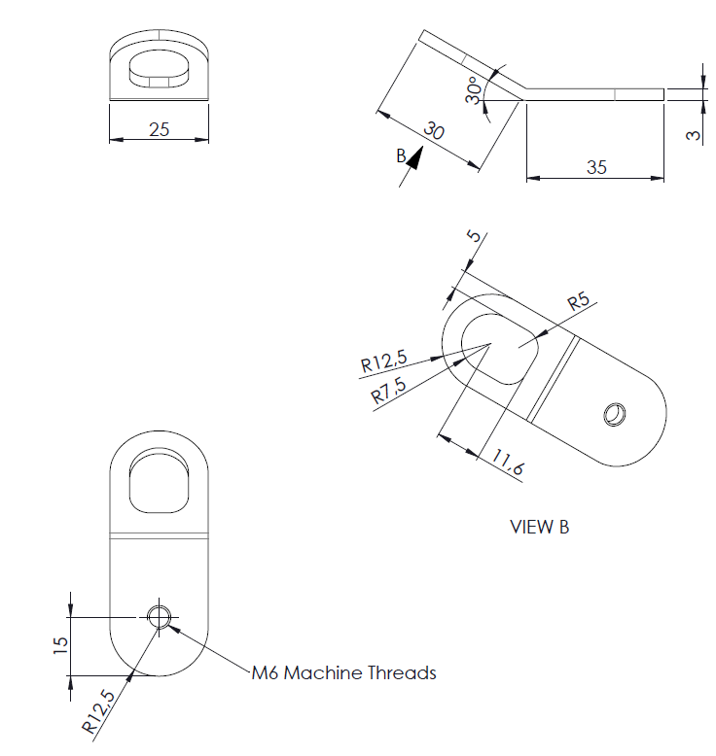

Проекция В

Метрическая резьба M6

6.3.7.3 Крепежный материал скобы

Крепежный материал скобы должен включать следующие элементы:

а) фланцевый винт с полукруглой головкой и внутренним шестигранником с резьбой M6x8 (см. рис. 3 g));

b) шайба M6 (см. рис. 3 h));

с) изолирующая втулка M6-8 (см. рис. 3 i)).

Рис. 3 g)   
Фланцевый винт с полукруглой головкой и внутренним шестигранником с резьбой M6x8 (ISO 7380–2)

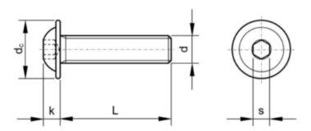

**Спецификации** **M6x8**

L 8 мм

dc 13,6 мм

k 3,3 мм

d M6

S 4 мм

Рис. 3 h)   
Шайба M6

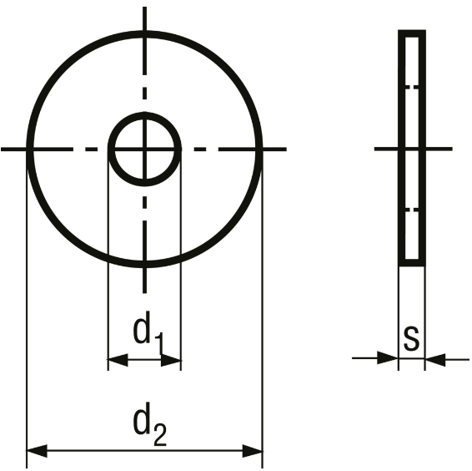

**Спецификации** **Шайба M6**

d1 6,4 мм

d2 18 мм

S 1,6 мм

Рис. 3 i)  
Изолирующая втулка M6-8

**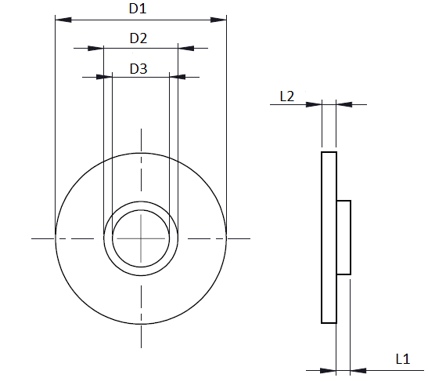**

**Спецификации** **Изолирующая втулка M6-8**

D1 18 мм

D2 7,8 ± 0,1мм

D3 6 мм

L1 1,5 мм

L2 1,5 мм

6.3.8 Испытание на прочность типовой скобы нижнего страховочного троса

6.3.8.1 Применяемая нагрузка

Каждую типовую скобу нижнего страховочного троса подвергают воздействию нагрузки в 2500 ± 50 Н, оказываемому с помощью типичной лямки нижнего страховочного троса шириной 38 мм ± 3 мм, которая на одном конце оснащена подходящим для приложения силы оборудованием, а на другом конце — крюком нижнего страховочного троса для соединения со скобой крепления нижнего страховочного троса. В случае креплений, предназначенных для использования в двух соседних положениях УДУС, или в случае единственного КНСТ величина нагрузки должна составлять 5000 ± 100 Н. По просьбе изготовителя в ходе испытаний крепления могут подвергаться воздействию более высоких нагрузок, при условии что они отвечают требованиям предписаний.

6.3.8.2 Направление испытательной нагрузки

Проводят два испытания (см. рис. 3 j) и рис. 3 k)):

a) усилие прилагают в направлении 55° ± 5°, измеряемом относительно плоскости AB в плоскости, параллельной жесткой поверхности XY, и в направлении 45° ± 5°, измеряемом относительно жесткой поверхности XY в плоскости АВ, при этом принимаются меры по предотвращению вращения вокруг места крепления к транспортном средству (2) (см. рис. 3 j));

b) усилие прилагают в направлении, перпендикулярном (90° ± 5°) жесткой поверхности XY.

Рис. 3 j)  
Испытание 1

|  |  |
| --- | --- |
|  |  |

*Обозначения*: 1. Типовая скоба нижнего страховочного троса (не соответствует ни одной конкретной конструкции).

2. Место крепления к транспортному средству.

3. Место крепления крюка нижнего страховочного троса.

4. Испытание 1 — Направление испытательной нагрузки.

5. Плоскость XY проходит по верхней поверхности скобы (таким образом, что резьба погружается внутрь скобы).

Рис. 3 k)   
Испытание 2

**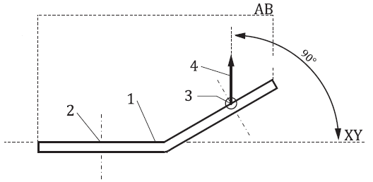**

*Обозначения*: 1. Типовая скоба нижнего страховочного троса (не соответствует ни одной конкретной конструкции).

2. Место крепления к транспортному средству.

3. Место крепления крюка нижнего страховочного троса.

4. Испытание 2 — Направление испытательной нагрузки.

5. Плоскость XY проходит по верхней поверхности скобы (таким образом, что резьба погружается внутрь скобы).

6.3.8.3 Нагрузка достигается в течение 30 с и поддерживается на этом уровне в течение как минимум 0,2 секунды.

6.3.8.4 При проведении испытаний в соответствии с пунктами 6.3.8.1–6.3.8.3 ограничения на перемещение не применяются, и при условии, что крепление не подвергается разрушению и не отделяется от жесткой конструкции, допускается постоянная деформация типовой скобы нижнего страховочного троса относительно жесткой конструкции, с которой она соединена».

*Пункт 6.6.4.4.1.2.1* изменить следующим образом:

«6.6.4.4.1.2.1 Амплитуда движения головы: никакая из частей головы манекена не должна выступать за пределы плоскостей

...

В том случае, если испытание проводится в соответствии с пунктом 6.6.4.1.6.1.1 либо пунктом 6.6.4.1.6.1.2 или пунктом 6.6.4.1.8.2 выше, рассматриваются только результаты испытания в условиях второй конфигурации без учета перемычки диаметром 100 мм. В отношении амплитуды движения головы между точкой Cr и плоскостью DF применяется допуск в +10 %, при этом манекен не должен выступать за пределы плоскости HI, лежащей параллельно плоскости DE».

*Рис. 5* изменить следующим образом:

«Рис. 5  
Схема испытания устройства, устанавливаемого против направления движения, которое не упираются в приборную доску

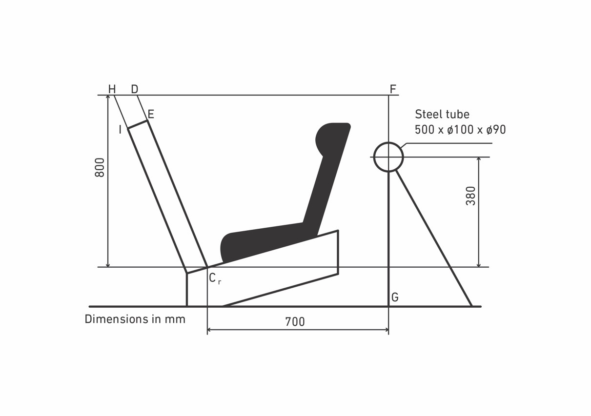 »

Стальная труба

Размеры в мм

*Пункт 6.7.4.3.2* изменить следующим образом:

«6.7.4.3.2 Кроме того, для устройств, относящихся к усовершенствованным детским удерживающим системам, разрывная нагрузка должна составлять не менее 3,6 кН».

*Пункт 7.1.3.5.2.3* изменить следующим образом:

«7.1.3.5.2.3 Установка на испытательном стенде универсальной усовершенствованной детской удерживающей системы цельной конструкции с ремнем или сиденья с ремнем, предназначенного для конкретного транспортного средства

…

Из бобины втягивающего устройства вытягивают всю лямку и вновь сматывают излишек, сохраняя натяжение 4 ± 3 Н на участке ремня между втягивающим устройством и верхней направляющей. До динамического испытания бобина должна быть заблокирована.

Верхний страховочный трос (при его наличии) регулируют для обеспечения натяжения в 50 ± 5 Н. В качестве альтернативы (и при ее наличии) опору регулируют в соответствии с указаниями изготовителя усовершенствованной детской удерживающей системы.

Скобу(ы) нижнего страховочного троса (при ее(их) наличии) фиксируют в положениях, показанных на рис. 5 добавления 2 к приложению 6. Скобу(ы) устанавливают согласно указаниям, изложенным в руководстве пользователя.

Манекен помещают в усовершенствованную детскую удерживающую систему, причем он должен быть отделен от спинки кресла гибкой распорной прокладкой...

…»

*Включить новые пункты 16.13–16.15* следующего содержания:

«16.13 Начиная с 1 сентября 2026 года Договаривающиеся стороны, применяющие настоящие Правила, не обязаны признавать официальные утверждения типа ООН на основании поправок предшествующих серий, которые были впервые выданы после 1 сентября 2026 года.

16.14 Начиная с 1 сентября 2027 года Договаривающиеся стороны, применяющие настоящие Правила, не обязаны признавать официальные утверждения типа, предоставленные на основании поправок предыдущих серий к настоящим Правилам.

16.15 Независимо от пунктов 16.13 и 16.14 Договаривающиеся стороны, применяющие настоящие Правила ООН, продолжают признавать официальные утверждения типа ООН и предоставлять распространение официальных утверждений типа ООН, предоставленных на основании поправок предыдущих серий к настоящим Правилам ООН, в отношении усовершенствованных детских удерживающих систем, которые не затронуты изменениями, внесенными на основании поправок серии 04».

*Приложение 2* изменить следующим образом:

«Приложение 2

**1. Схемы знака официального утверждения**

...»

*По всему тексту изменить номер серии поправок «03» на «04».*

*Приложение 6, добавление 2* изменить следующим образом:

«Приложение 6 — Добавление 2

Расположение и использование деталей крепления на испытательной тележке

1. Детали креплений должны быть расположены в соответствии с приведенным ниже рисунком.

2. В случае усовершенствованных детских удерживающих систем размера i “универсальной” категории, категории “для конкретного транспортного средства” и категории “ограниченного использования” применяют следующие точки крепления: H1 и H2.

3. Для испытания усовершенствованных детских удерживающих систем с верхним страховочным тросом используют крепление G1 или G2.

4. В случае усовершенствованных детских удерживающих систем с опорой техническая служба отбирает крепления, используемые в соответствии с пунктом 3 выше, после регулировки опоры, как это указано в пункте 7.1.3.6.3 настоящих Правил.

5. Для испытания усовершенствованных детских удерживающих систем   
с нижним(ими) страховочным(ыми) тросом(ами) платформа устанавливается в наиболее низком положении. В случае использования крепления верхнего страховочного троса переднего сиденья необходимо использовать КНСТ 4. В противном случае используются КНСТ 2 и КНСТ 3 (см. рис. 5). Если типовые скобы нижнего страховочного троса предоставляются изготовителем УДУС, то они должны использоваться во время динамического испытания.

6. Конструкция, на которой находятся крепления, должна быть жесткой. Верхние крепления не должны перемещаться более чем на 0,2 мм в продольном направлении при приложении к ним в этом направлении нагрузки, равной 980 Н. Тележка должна быть сконструирована таким образом, чтобы в ходе испытаний исключалась возможность возникновения остаточной деформации частей конструкции, несущих приспособления для крепления».

*Приложение 6, добавление 2, рис.5* изменить следующим образом:

«Рис. 5  
Вид сверху — Стенд с креплениями нижних страховочных тросов   
(КНСТ 1, КНСТ 2, КНСТ 3 и КНСТ 4)

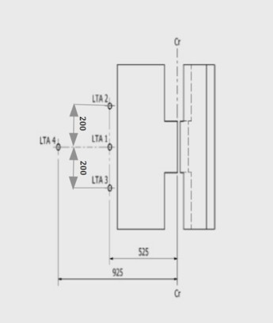

Размеры в мм, общий допуск: ±2 мм».

*Приложение 24* изменить следующим образом:

«Приложение 24

Дополнительные точки крепления, необходимые для обеспечения безопасности усовершенствованной детской удерживающей системы категории   
“с ремнем для конкретного транспортного средства”, устанавливаемой в автотранспортном средстве против направления движения

1. Настоящее приложение применяется только к дополнительным креплениям, служащим для установки усовершенствованного детского удерживающего устройства категории “с ремнем для конкретного транспортного средства”, либо к стержням или другим специальным элементам, используемым для крепления детских удерживающих устройств к кузову транспортного средства, независимо от того, применяются ли положения Правил № 14 ООН или Правил № 145 ООН, касающиеся систем креплений ISOFIX, креплений верхнего страховочного троса ISOFIX, креплений нижнего страховочного троса ISOFIX и сидячих мест размера i.

2. Изготовитель детской удерживающей системы должен описать, каким образом детская удерживающая система закрепляется в различных транспортных средствах, и представить эту информацию технической службе, проводящей испытания, для оценки.

Прежде чем включить данный тип транспортного средства в перечень транспортных средств, изготовитель детской удерживающей системы должен ознакомиться с информацией, предоставленной изготовителем транспортного средства в соответствии с добавлением 3 приложения 17 к Правилам № 16 ООН, и/или с руководством по эксплуатации транспортного средства, в частности изучить вопрос о возможности использования дополнительных креплений и опоры.

Техническая служба может рассмотреть информацию, поступившую от изготовителя транспортного средства.

3. Изготовитель устройства предоставляет детали, необходимые для установки типовых скоб нижнего страховочного троса (если таковые предусмотрены), а также точную схему расположения для каждого транспортного средства».

*Приложение 27* изменить следующим образом:

«Приложение 27

Минимальный перечень содержания для протоколов испытаний, включаемых в заявку на официальное утверждении типа

В настоящем приложении приводится минимальный перечень содержания и сведений, которые должны представляться в протоколах испытаний, включаемых в заявку на официальное утверждении типа. Способ представления этой информации в заявке на официальное утверждение типа определяется технической службой по собственному усмотрению, т. е. оформление, формат и порядок представления сведений могут быть изменены.

| *Описание УДУС* | | | | |
| --- | --- | --- | --- | --- |
|  | Категория УДУС (3.2.2) | Ростовой диапазон | Ориентация | Детали крепления |
| Категория 1 |  |  |  |  |
| Категория 2 |  |  |  |  |
| Категория 3 |  |  |  |  |
| …………. |  |  |  |  |

...

| *6.3.3* | *Крепежные детали ISOFIX* | | |
| --- | --- | --- | --- |
| 6.3.3.2 | Габариты |  |  |
| 6.3.3.3 | Индикация неполной фиксации |  |  |
| 6.3.3.3 | Усовершенствованная детская удерживающая система ISOFIX должна включать в себя средства, обеспечивающие четкую индикацию полной фиксации обеих крепежных деталей ISOFIX в соответствующих нижних креплениях ISOFIX. | Индикатор фиксации | [Да/Нет] |
| 6.3.3.3 | Такие средства могут быть звуковыми: | проверка | [Да/Нет] |
| 6.3.3.3 | осязательными или | проверка | [Да/Нет] |
| 6.3.3.3 | визуальными либо | проверка | [Да/Нет] |
| 6.3.3.3 | представлять собой комбинацию из двух и более средств. | проверка | [Да/Нет] |
| 6.3.3.3 | В случае визуальной индикации она должна быть заметной при любых нормальных условиях освещения. | проверка | [Да/Нет] |
| 6.3.4 | Технические требования к усовершенствованным детским удерживающим системам с лямкой верхнего страховочного троса ISOFIX. |  |  |
| 6.3.4.1 | Соединитель верхнего страховочного троса |  |  |
| 6.3.4.1 | В качестве соединителя верхнего страховочного троса должен использоваться крюк верхнего страховочного троса ISOFIX, изображенный на рис. 3 с), либо аналогичные устройства, соответствующие изображению, приведенному на рис. 3 с).  Рис. 3 c): Габариты соединителя верхнего страховочного троса или нижнего страховочного троса ISOFIX (типа крюк) |  | [Да/Нет] |
| 6.3.4.2 | Характеристики лямки верхнего страховочного троса ISOFIX |  |  |
| 6.3.4.2 | Лямка верхнего страховочного троса ISOFIX должна поддерживаться другой лямкой (или ее эквивалентом), оснащенной устройством регулировки и ослабления натяжения. | проверка | [Да/Нет] |
| 6.3.4.2.1 | Лямки верхнего страховочного троса ISOFIX должны отвечать требованиям, указанным  в пунктах 6.7.4.2–6.7.4.4». |  | [Испытание пройдено/ не пройдено] |
| 6.3.4.2.2 | Длина лямки верхнего страховочного троса ISOFIX  Длина лямки верхнего страховочного троса усовершенствованной детской удерживающей системы ISOFIX должна составлять не менее 2000 мм. | Длина лямки верхнего страховочного троса [мм] |  |
| 6.3.4.2.3 | Индикатор натянутого состояния  Лямку верхнего страховочного троса ISOFIX или усовершенствованную детскую удерживающую систему ISOFIX оборудуют приспособлением, указывающим, что лямка находится в полностью натянутом состоянии. Это приспособление может быть элементом устройства регулировки и ослабления натяжения. | проверка | [Да/Нет] |
| 6.3.4.2.4 | Габариты  Габариты крюков верхнего страховочного троса ISOFIX указаны на рис. 3 с). | проверка |  |

*Включить новые пункты 6.3.6–6.3.8* следующего содержания:

| *6.3.6* | *Технические требования к лямке нижнего страховочного троса* |  |  |
| --- | --- | --- | --- |
| 6.3.6.1 | Лямки нижнего страховочного троса должны отвечать требованиям, указанным в пунктах 6.7.4.2–6.7.4.4. |  | [Испытание пройдено/ не пройдено] |
| 6.3.6.2 | Длина лямки нижнего страховочного троса:  Длина лямки нижнего страховочного троса усовершенствованной детской удерживающей системы должна составлять не менее 900 мм, включая соединитель нижнего страховочного троса. | Длина лямки нижнего страховочного троса [мм] |  |
| 6.3.6.3 | Индикатор натянутого состояния нижнего страховочного троса:  Лямку нижнего страховочного троса или усовершенствованную детскую удерживающую систему оборудуют приспособлением, указывающим, что лямка находится в полностью натянутом состоянии. Это приспособление может быть элементом устройства регулировки и ослабления натяжения. | проверка | [Да/Нет] |
| 6.3.6.4 | Втягивающее устройство нижнего страховочного троса:  Вместо устройства для регулировки и ослабления натяжения нижнего страховочного троса и индикатора натянутого состояния может использоваться автоматически блокирующееся втягивающее устройство. | проверка | [Да/Нет] |
|  | В этом случае втягивающее устройство должно отвечать требованиям, указанным в пункте 6.7.3.1. |  | [Испытание пройдено/ не пройдено] |
| 6.3.6.5 | Габариты  Габариты крюков нижнего страховочного троса указаны в пункте 6.3.4.2.4, рис. 3 c). | проверка |  |

| *6.3.7* | *Технические требования к типовой скобе нижнего страховочного троса* |  |  |
| --- | --- | --- | --- |
| 6.3.7.1 | Типовые скобы нижнего страховочного троса, предоставляемые изготовителем детского удерживающего устройства, должны поставляться вместе с инструкциями по установке, в которых указывается предусмотренный крутящий момент и содержится предупреждение о том, что установку должен осуществлять только квалифицированный персонал. | Крутящий момент (H·м) | [Испытание пройдено/ не пройдено]  ... |
| 6.3.7.2 | Габариты скобы: |  |  |
|  | а) размеры типовой скобы нижнего страховочного троса должны соответствовать размерам, указанным на рис. 3 f); | проверка |  |
|  | b) внешние края скобы нижнего страховочного троса должны быть по меньшей мере скруглены. | проверка |  |
| 6.3.7.3 | Крепежный материал скобы включает следующие элементы: |  |  |
|  | а) фланцевый винт с полукруглой головкой и внутренним шестигранником с резьбой M6x8 (см. рис. 3 g)); | проверка |  |
|  | b) шайба M6 (см. рис. 3 h)); | проверка |  |
|  | c) изолирующая втулка M6-8 (см. рис. 3 i)). | проверка |  |

| *6.3.8* | *Испытание на прочность типовой скобы нижнего страховочного троса* |  |  |
| --- | --- | --- | --- |
| 6.3.8.1 | Применяемая нагрузка | Измеренная сила |  |
|  | Каждую типовую скобу нижнего страховочного троса подвергают воздействию нагрузки в 2500 Н, оказываемому с помощью типичной лямки нижнего страховочного троса шириной 38 мм ± 3 мм, которая на одном конце оснащена подходящим для приложения силы оборудованием, а на другом конце — крюком нижнего страховочного троса для соединения со скобой крепления нижнего страховочного троса. В случае креплений, предназначенных для использования в двух соседних положениях УДУС, или в случае единственного КНСТ величина нагрузки должна составлять 5000 Н. | [Н] |  |
| 6.3.8.2 | Направление силового воздействия |  |  |
|  | Проводят два испытания (см. рис. 3 j) и рис. 3 k)):  а) усилие прилагают в направлении 55° ± 5°, измеряемом относительно плоскости AB в плоскости, параллельной жесткой поверхности XY, и в направлении 45° ± 5°, измеряемом относительно жесткой поверхности XY в плоскости АВ (см. рис. 3 j)); | проверка | [Испытание пройдено/ не пройдено] |
|  | b) усилие прилагают в направлении, перпендикулярном (90 ± 5°) жесткой поверхности XY. |  |  |
| 6.3.8.3 | Нагрузка достигается в течение 30 с и поддерживается на этом уровне в течение как минимум 0,2 секунды. | проверка | [Испытание пройдено/ не пройдено] |
| 6.3.8.4 | При проведении испытаний в соответствии с пунктами 6.3.8.1–6.3.8.3 ограничения на перемещение не применяются, и при условии, что крепление не подвергается разрушению и не отделяется от жесткой конструкции, допускается постоянная деформация типовой скобы нижнего страховочного троса относительно жесткой конструкции, с которой она соединена. | проверка | [Испытание пройдено/ не пройдено] |

...

\* Процедуры измерения должны соответствовать процедурам ISO 6487 с учетом правила знаков SAE J211».

1. \* В соответствии с программой работы Комитета по внутреннему транспорту на 2023 год, изложенной в предлагаемом бюджете по программам на 2023 год (A/77/6 (разд. 20), таблица 20.6), Всемирный форум будет разрабатывать, согласовывать и обновлять правила ООН в целях улучшения характеристик транспортных средств. Настоящий документ представлен в соответствии с этим мандатом. [↑](#footnote-ref-1)
2. 2 Одно направление движения ремня применяется во всем ростовом диапазоне независимо от различных конфигураций использования, для которых официально утверждена УДУС: в случае УДУС, которая допускает установку в направлении движения и против направления движения, для обеих конфигураций должно использоваться только одно направление движения ремня. То же самое относится к УДУС, которая сочетает конфигурации цельной системы и системы нецельной конструкции или допускает любое иное сочетание, разрешенное данным пунктом. [↑](#footnote-ref-2)